Пояснительная записка
Данное занятие «Вода в природе и жизни человека» было проведено 30.11.2016 года на Фестивале-конкурсе педагогических идей «Открытый урок» в рамках работы муниципальной сетевой стажировочной площадки «Новые форматы сетевых событий на основе музейной педагогики и краеведения в современной развивающей образовательной среде школы» http://school43.tomsk.ru/news/_read/705
Ф.И.О. педагогов: Горбачева Оксана Леонидовна, Латникова Алла Владимировна.
Тема занятия: «Вода в природе и жизни человека».
Время проведения: 40 минут
Интеграция с другими предметами: география, математика, химия, экология.
Оборудование: лабораторное оборудование, интерактивная доска, компьютер, проектор, принтер.

Краткая характеристика группы (количественная, социальная, психологическая), в которой проводилось занятие:
На занятии присутствовало 12 человек, в том числе и ребенок с ОВЗ. Обучающиеся обладают базовыми и повышенными уровнями знаний, на занятиях проявляют активность, хорошо воспринимают материал, но могут отвлекаться на посторонние темы, поэтому решается проблема организации коллектива детей, формируются дружеские взаимоотношения, умение сотрудничать. В качестве пропедевтики химии обучающиеся принимали участие в комплексе мероприятий, направленных на устойчивое развитие экологического мышления, непосредственно перед занятием была проведена производственная экскурсия на ООО "Томскводоканал".

Технологии и методики обучения, применяемые на занятии:
Информационно-коммуникативные технологии:
- автоматизация офиса;
- информационная технология обработки данных.
Когнитивные методы обучения:
- эвристическая беседа;
- метод образного видения;
- метод символического видения;
- метод сравнения;
- метод конструирования правил.
Креативные методы обучения:
- метод смыслового чтения.
Методы организации обучения:
- метод ученического целеполагания;
- метод ученического планирования;
- метод рефлексии.

Результативность занятия:
Обучающиеся:
- выполнили значительный объём практических заданий;
- оценили важность соблюдения алгоритма и техники безопасности при проведении лабораторных работ;
- выявили качественные реакции;
- создали коллаж «Загрязнение и охрана воды»;
- развивали общеучебные и специальные умения;
- оценили важность воды в природе и жизни человека.
- приобрели опыт проведения лабораторных работ;
- научились составлять постер;
- применять диаграммы и таблицы при выполнении практических задач.

Эффективность занятия:
- органичное сочетание разных предметных областей: математика, химия, география, экология;
- создание ситуации успеха, возможности самопроявления всех детей;
- организация сотрудничества между обучающимися для решения практических задач;
- применение личного опыты участия учеников в системе мероприятий, уроков и внеурочных занятий, направленных на устойчивое развитие экологической культуры.

Анализ результатов занятия
Данное занятие было составлено с учетом ФГОС и современных технологий и методов обучения. При их выборе одним из факторов был психологический портрет и социальный паспорт группы, а также содержание различных мероприятий в рамках устойчивого развития, в которых обучающиеся принимали активное участие. Занятие проводилось в рамках программы внеурочной деятельности «Решение задач с помощью графиков и таблиц» для 5 классов и пропедевтики химии в 5-6 классах. Были разработаны необходимые учебные пособия, учитывался графический дизайн, цветовое решение, размер и тип шрифта, область их применения. В течение занятия использовалось сочетание фронтальной и парной форм работы. Так как группа была активна, демонстрировала желание и умение выражать своё мнение, вносить предложения по решению, то занятие было построено на методах эвристического обучения. Эвристическая беседа позволила каждому обучающему участвовать в работе, в том числе и ребенку с ОВЗ. По отзывам детей, им был интересен такой формат занятий, они были увлечены проведением опытами с водой, которые ранее видели во время производственной экскурсии. Данное занятие способствует не только грамотному обращению с химической посудой, реактивами, но и позволяет сформировать экологическое мировоззрение. Практические навыки счёта, применение диаграмм и таблиц, нахождение процента от числа при проведении лабораторной работы позволяет показать единство предметов естественнонаучного цикла.

Технологическая карта занятия
Автор – Горбачева Оксана Леонидовна, учитель математики МАОУ СОШ №37, Латникова Алла Владимировна, учитель химии МАОУ СОШ №43 г. Томска
Направление внеурочной деятельности: общеинтеллектуальное
Класс – 5
Тема – Вода в природе и жизни человека
Место в образовательном процессе:
5 класс – в рамках изучения программы по внеурочной деятельности в МАОУ СОШ №43: «Решение задач с помощью графиков и таблиц» для 5 классов

Тип урока (занятия) | Открытие нового знания с элементами коррекции и систематизации ранее извеестного
Учебно-методическое обеспечение  (медиа продукты) | Авторские:  - презентация в PowerPoint 2003-2010, 11 слайдов;  или Google презентация;  - смарт-презентация в Notebook 9-15;  - рабочие листы с заданиями;  - видеоролики качественных реакций;  - таблицы с качественными и количественными характеристиками воды;  - памятка по ТБ.  Лабораторное оборудование (1 комплект на 3 человека):  - химические стаканы 50 мл, 100мл;  - мерный цилиндр;  - стеклянная палочка;  - индикаторная бумага;  - пробирки.  Реактивы:  - растворы солей FeCl₃, CaCl₂, CuSO₄, Na₂CO₃;  - соли FeCl₃, CaCl₂, CuSO₄, Na₂CO₃,  - р-р HCl, р-р NaOH, р-р KNCS.  Сайт www.разделяйснами.рф  Смонтированный видеофрагмент из фильма «Великая тайна воды», https://ru.wikipedia.org/wiki/Вода_(фильм,_2006)
Техническое обеспечение | Компьютер, проектор, интерактивная доска SMART.
Используемые современные технологии  (ИКТ, проектные, исследовательские и др.) | Технологии ИКТ:  - автоматизация офиса;  - информационная технология обработки данных.  Методы эвристического обучения:  - эвристическая беседа;  - метод смыслового чтения.  - метод образного видения;  - метод символического видения;  - метод сравнения;  - метод прогнозирования;  - метод ученического целеполагания;  - метод конструирования правил.  - метод ученического планирования;  - метод рефлексии.
Время реализации | 40 минут
Цель занятия  Образовательная:  Развивающая:  Воспитательная:  Деятельностная: | Формирование новых учебных знаний о воде и её значении в природе и жизни человека.  - Получение новых знаний о воде и её применении;  - использование статистических данных при решении практических задач;  - расширение понятийной базы за счет включения в нее новых элементов;  - приобретение навыков практической деятельности при выполнении лабораторных работ;  - формирование у учащихся представления о значении воды в природе и жизни человека.  Содействует формированию:  - общеучебных и специальных умений;  - совершенствованию мыслительных операций;  - развитию эмоциональной сферы, монологической речи учащихся, диалога, коммуникативной и экологической культуры;  - осуществлению самооценки, а в целом — становлению и развитию личности.  - воспитание положительного отношения к знаниям, к процессу учения, бережного отношения к окружающей среде;  - формирование идей, взглядов, убеждений, качеств личности, оценки, самооценки и самостоятельности;  - приобретение опыта адекватного поведения в обществе;  - формирование у обучающихся способностей к получению новых знаний, их структурированию и выделению существенных признаков; способностей к самостоятельному построению новых способов действия.
Задачи занятия | Образовательные:  предоставить обучающимся возможность приготовить растворы солей, решить практические задачи с помощью графиков и таблиц, способствовать получению и представлению информации о воде и её значении.  Развивающая:  развивать способности обучающихся к усвоению новой информации, формировать умение сравнивать, анализировать, кратко и четко выражать свое мнение.  Воспитательная:  повышение коммуникативной активности обучающихся, формирование умения аргументировать свою точку зрения и принимать чужую, разумно оценивать свои достижения.  Задачи для обучающихся:  - овладение алгоритмом приготовления растворов солей,  - определения наличия соли в растворе;  - решение задач с помощью статистических данных;  - способов представления информации;  - осознания значения воды в природе и жизни человека.
Структура и этапы занятия | - Организационный момент.  - Приветствие (слайд 1);  - Просмотр видеоролика (слайд 2).  - Определение темы занятия.  - Эвристическая беседа (слайд 3);  - составление постера из стикеров по теме «Значение воды в природе и жизни человека».  - Актуализация опорных знаний  - повторение и выделение значения воды;  - проведение опыта №1 с индикаторной бумагой;  - представление промежуточных выводов (слайд 4).  - Изучение нового материала с элементами систематизации и коррекции  - Планирование дальнейших действий;  - решение задач с помощью статистических данных;  - представление полученных результатов;  - значение растворов в природе и жизни человека (слайд 5);  - выявление проблемы;  - составление алгоритма приготовления раствора (слайд 6)  - Систематизация и коррекция знаний.  - приготовление раствора на основе полученного алгоритма (опыт №2).  - Физкультминутка (слайд 7).  - Изучение нового материала.  - получение представления о качественных реакциях (слайд 8);  - проведение опыта №3 на определение соли в растворе.  - Самооценивание.  - Практическое применение полученных знаний.  - Систематизация и коррекция знаний.  - составление коллажа по теме «Загрязнение и охрана воды» из готовых рисунков.  - Рефлексия.  - обсуждение обучающимися своей работы на занятии в целом (слайд 9).  - Домашнее задание.  - Составить презентацию по теме «Вода в нашем городе» (слайд 10);  - Заключительное слово учителя (слайд 11).
Формируемые УУД | Познавательные УДД:  Общеучебные учебные действия  - умение поставить учебную задачу;  - выбрать способы и найти информацию для её решения;  - уметь работать с информацией;  - структурировать полученные знания.  - показать;  - характеризовать и моделировать ситуации по определению существенных признаков:  - умение применять теоретические знания при решении практических задач.  Логические учебные действия  - умение анализировать и синтезировать новые знания;  - устанавливать причинно-следственные связи.  Постановка и решение проблемы  - умение сформулировать проблему и найти способ её решения.  Регулятивные УДД:  - развитие умения читать и записывать информацию в виде различных графических моделей;  - определять и формулировать цель деятельности, составлять план действий по решению проблемы;  - осуществлять действия по реализации плана, выдвигать версии решения проблемы, оценивать полученный результат.  Личностные УДД:  - учебно-познавательный интерес к новому материалу;  - ориентация на понимание причин успеха в учебной деятельности;  - самоанализ и самоконтроль результата  - способность к самооценке на основе критериев успешности учебной деятельности;  - представление о себе, своих качествах и возможностях;  - нравственно-этическая ориентация (нормы поведения, исходя из социальных и личностных ценностей).  Коммуникативные УДД:  - развитие навыков сотрудничества;  - формирование умения объяснять свой выбор, строить фразы, отвечать на поставленные вопросы;  - умение работать в парах;  - допускать существование разных точек зрения,  - определять свое место (роль) в группе.
Планируемые результаты | Личностные:  - целостный взгляд на мир в единстве и разнообразии природы;  - ответственное отношение к учебе.  Метапредметные:  - соотносить правильность выполнения действия с требованием конкретной задачи;  - узнавать, называть и характеризовать объекты окружающей действительности;  - строить высказывания, обсуждать и анализировать.  Предметные:  Знать алгоритм метода решения задач на растворы и славы, применять уравнения при решении физических задач, иметь представления о разных типах задач.
Нестандартные ситуации во время занятия | - Переход к прогнозированию своей ученической деятельности.  - повторение и актуализация опорных знаний различными средствами обучения;  - обучающиеся вместе определяют исходные данные поставленной задачи, сверяются с полученными результатами, работая в группе;  - заполнение листов с алгоритмом получения раствора соли;  - самостоятельное нахождение путей решения поставленной задачи;  - построение алгоритма получения раствора;  - оценивание обучающимися предложенных рисунков;  - тематические самооценивание и рефлексия.
Связь изучаемого материала с другими учебными предметами, курсами, внеурочной деятельности и т.д. | Использование информационных моделей  (универсальность приемов для определения свойств объектов окружающего мира): математика, химия, экология.
Домашнее задание  (объём, структура, дифференциация) | - Составить презентацию по теме «Вода в нашем городе»  Обучающиеся самостоятельно выбирают и представляют интересные и значимые факты, примеры о значении воды в природе и жизни человека в городе Томске.

Сценарий занятия
- Организационный момент:
  - приветствие (слайд 1).
Учитель заходит в класс и приветствует учеников: Добрый день! я очень рада вас видеть. Я вижу, вы готовы к занятию?
Ученики: Да!
Учитель: Тогда подравнялись, подтянулись, улыбнулись, тихо сели.
Ученики тихо садятся.

- Мотивация на исследовательскую деятельность:
  - просмотр видеоролика (слайд 2).
Учитель ведёт диалог с классом: Вы посмотрели …
Ученики: Да…

- Определение темы занятия:
  - эвристическая беседа.
Учитель задает наводящие вопросы (слайд 3).
О чём данный ролик?.. На что вы обратили внимание?..

  - создание постера.
Учитель: Даю вам 2 минуты (анимация)
Ученики составляют постер из стикеров по теме «Значение воды в природе и жизни человека».

Учитель: Вы указали реки, озера, ледники, а всё это природные источники воды.

- Актуализация опорных знаний
  - повторение и выделение значения воды;
  - проведение опыта №1 с индикаторной бумагой;
  - представление промежуточных выводов (слайд 4).

Учитель: Перед вами два образца воды, взятых из разных источников. А как вы думаете, вода в стаканчиках одинаковая или разная?..

А почему вы так думаете? Внешне ведь они не отличаются друг от друга? Жидкость без цвета и запаха?..

Давайте проверим. Посмотрите внимательно на раздаточный материал и вспомните, а что нам поможет это сделать?.. индикаторная бумага.

Возьмите в руки индикаторную бумагу и опустите в стаканчики. Что произошло?..

Верно, цвет индикаторной бумаги показал, что в стаканчиках разная по составу вода.

- Изучение нового материала.
  - Планирование дальнейших действий;
  - решение задач с помощью графиков и таблиц;
  - представление полученных результатов.

Учитель: Так и в окружающей нас природе. Вы можете, убедитесь в этом, выполняя задание на желтых (вписать на карточках клетки) карточках….
Выберите правильный ответ, запишите его на доске.

Учитель: Какое слово у нас получилось?..

Верно, вода это очень хороший растворитель. Благодаря растворам, в наш организм поступают различные вещества, в том числе и соли.

- Систематизация и коррекция знаний.
  - приготовление раствора на основе полученного алгоритма (опыт №2);
  - использование растворов в природе и жизни человека (слайд 5).

Учитель: Растворы играют важную роль для живых организмов и очень часто используются в быту.

  - выявление затруднения;
  - составление алгоритма приготовления раствора (слайд 6).

Учитель: А вы можете сами приготовить раствор?..

А давайте вспомним, как приготовить раствор с определенной массой вещества.
Что нам необходимо сделать? анимация
Сначала… (1. определить массу воды)
Следующий шаг… (2. отмерить с помощью цилиндра необходимое количество воды)
Потом… (3. вылить воду в стакан с солью)
И… (4. перемешать до полного растворения)
Т.е. мы получили алгоритм приготовления раствора с определенной массой вещества. Заполните лист с алгоритмом получения раствора соли (анимация)

Учитель: Готовы?..
Воспользуемся нашим алгоритмом, чтобы приготовить 20% раствор соли (анимация)
В каждом стаканчике содержится 5 г соли... (анимация)
Необходимые расчеты производим на листе…
Соблюдайте технику безопасности при приготовлении раствора. (Учитель ходит по классу, контролирует выполнение задания, сколько воды получилось).

- Самооценивание.
  - Практическое применение полученных знаний.
Учитель: Готовые растворы поставьте на центральный стол…
Как вы считаете, вы справились с приготовлением раствора с определенной массой вещества?..
Да…

- Физкультминутка (слайд 7).
Учитель:
Вместе с вами мы считали, о растворах рассуждали,
Теперь дружно все встаём, физкультминутку проведём.
За столами не скучать, спину прямо всем держать,
Покачали головой, дружно топнули ногой,
Взгляд у всех повеселел, очень тихо каждый сел.
Руки правильно положим, и занятие продолжим.
Ученики выполняют предложенные задания.

- Систематизация и коррекция знаний.
  - получение представления о качественных реакциях (слайд 8);
Учитель: а важно знать, какие вещества входят в состав воды?.. А сколько их? ... А можно это определить?.. Верно, для этого в лабораториях, где изучают воду, проводят качественные реакции, которые помогают установить наличие определенной соли.
Для этого существуют реактивы на определенные соли (анимация по 1).
Давайте посмотрим, как можно определить наличие соли железа, меди, кальция, натрия.
Что произошло в первом случае?..
Как определили наличие соли меди?..
А по какому признаку определили наличие соли кальция?..
А что произошло в 4 стаканчике?
Всё верно именно по признакам можно установить наличие солей в растворе.
И у вас сегодня есть такая возможность. Вы это можете сделать.

На столах имеются 4 раствора разных солей. В каком из них находиться соль железа, меди, кальция, натрия, вы можете узнать, используя реактивы.

Добавьте реактив1 в раствор №1, реактив2 ?.. Верно выполняйте… Не забывайте про технику безопасности.
Раствор какой соли находился в 1 стакане?.. (спрашивать по группам)

А теперь зная признаки, вы можете установить раствор какой соли вы готовили…
(пригласить или самой)

Учитель: А зачем нам надо знать какая соль в растворе? И сколько её?.. А если их будет много?... А как эти вещества могут попасть в воду?..
  - составление коллажа по теме «Загрязнение и охрана воды» из готовых рисунков.
Выходят по одному человеку от команды и рукой переносят объекты.

Глядя на слайд, скажите, кто загрязняет воду?.. (человек)

- Рефлексия.
- обсуждение обучающимися своей работы на занятии в целом (слайд 9).
А кто может предотвратить загрязнение воды?.. (человек). А вы?..

Значит, всё в наших руках. Готовы ли вы охранять и беречь родную природу?..

- Домашнее задание.
  - Составить презентацию по теме «Вода в нашем городе» (слайд 10);
Учитель: Составьте дома презентацию об интересных фактах, примерах о значении воды в природе и жизни человека в городе Томске.

- Заключительное слово учителя (слайд 11).
Учитель: нам было очень приятно с вами сотрудничать, а в завершении занятия, мы просим вас выразить свое отношение к занятию. Выходя из кабинета, опустите камешек в любой из этих стаканов (интересный, познавательный). Нам очень важно ваше мнение.

Презентация
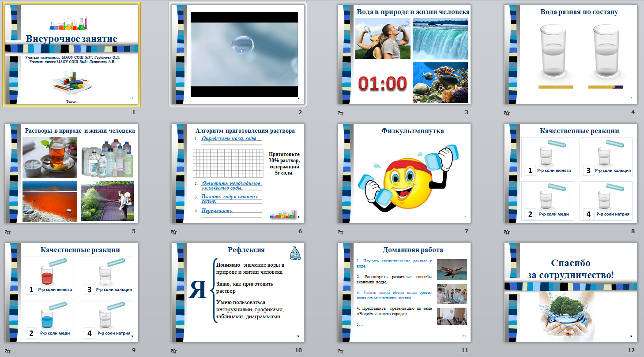

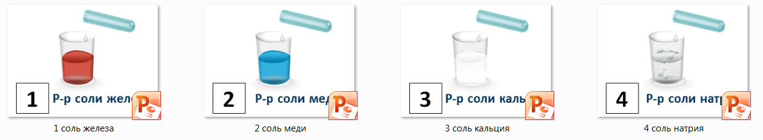
Раздаточный материал
